产品型号：TE-2408型
产品名称：便携式溶解氧检测仪
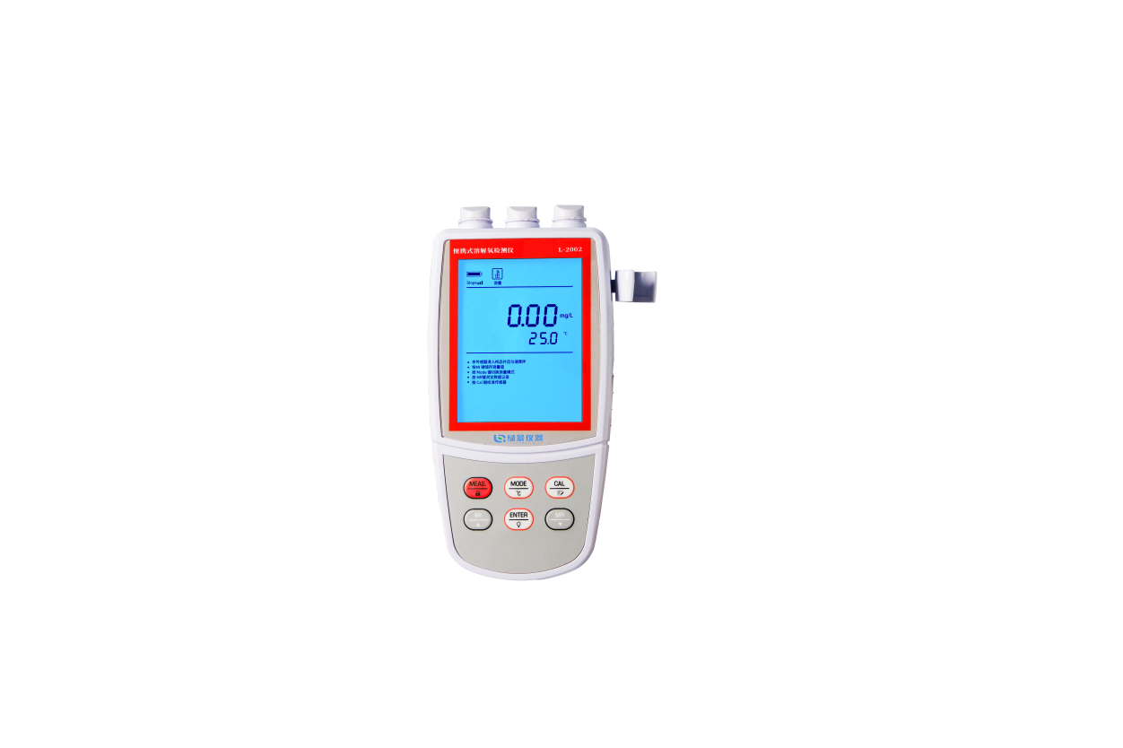
产品介绍：L-2002 型便携式溶解氧检测仪具有自动温度补偿功能，测量准确，可自动锁定稳定的数据结果，自带户外便携检测箱，携带方便，可广泛用于地下水、地表水、自来水厂、生活污水等领域水质污染物的检测。
产品特点：
01）1或2点校准，使用空气饱和水或零氧液
02）盐度与大气压力补偿，消除测量误差
03）若重置功能, 可自动恢复仪表至工厂默认设置
04）设置菜单可自定义校准点数量，浓度单位，显示分辨率，温度单位，稳定性条件，日期与时间等
05）仪器可存储100组数据，供用户进行数据查看
06）配备USB接口，可用于传输数据至PC端
技术参数：
显示：液晶显示屏
校准点： 1或2点
温度校准： 测量值±10°C/°F
温度补偿范围： 0～50℃/32～122°F,自动
盐度补偿范围： 0～50.0g/L，自动
大气压力补偿范围：60～112.5kPa/450～850mmHg，手动
数据储存：100组
数据锁定： 手动或自动终点锁定
自动关机： 30分钟无按键操作后
数据传输： USB接口
电源类型： AA 型电池 3 节或 DC5V 电源适配器
检测项目：
01）溶解氧：
测量范围：0.00～20.00mg/L
测量精度 ±0.5mg/L
分辨率： 0.01mg/L
02）%饱和度：
测量范围：0.00～200.0%饱和
测量精度：±2.0%
分辨率： 0.1%
标准配置：
专用电极，AA电池，专用户外手提箱，说明书，保修卡，合格证。

